GUIA Nº 11 EDUCACION FISICA Y SALUD 1º MEDIO
Título de la Guía: Tips para crear una rutina de ejercicios | Fecha: 6 de julio del 2020
Objetivo de Aprendizaje: Diseñar y aplicar un plan de entrenamiento personal para alcanzar una condición física saludable, desarrollando la resistencia cardiovascular, la fuerza muscular, la velocidad y la flexibilidad.
Habilidades: Aplicar y combinar controladamente diferentes habilidades motrices.
Nombre Docente: Patricia Suazo Fritz
Nombre Estudiante: | Curso: 1°medio

Estimados/as alumnos(as) junto con saludarlos y esperando que se encuentren muy bien de salud junto a sus familias, quisiera invitarlos a reconocer los aspectos principales para crear su propia rutina de ejercicios.

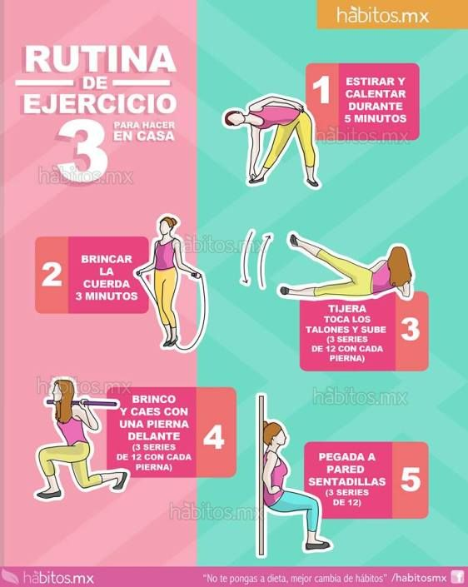

Consejos para una buena rutina de ejercicios

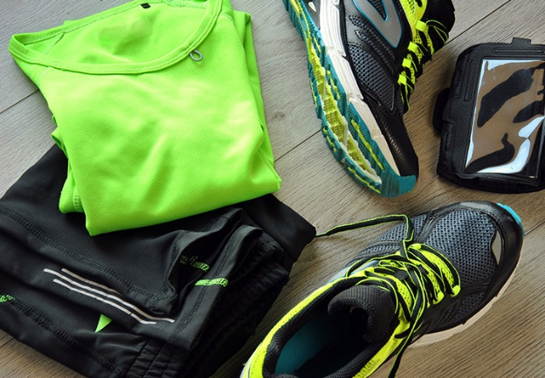
USE VESTIMENTA Y CALZADO CÓMODOS
Su vestimenta debe ser holgada y cómoda de modo que facilite el movimiento, Su calzado debe proporcionarle buen sostén y las suelas deben ser de material antideslizante y amortiguador de golpes.

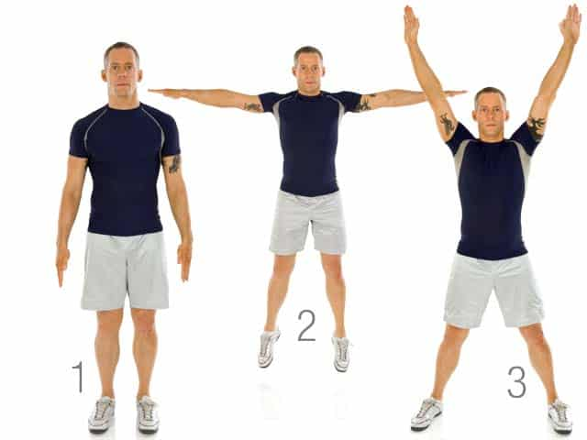
CALENTAMIENTO
Es importante que dedique de 5 a 15 minutos en movimientos de calentamiento antes de hacer ejercicio. Esto reducirá la posibilidad de incurrir en una lesión, al ayudar a su cuerpo a prepararse para hacer los ejercicios.
Ejemplos: Movilidad articular, Skiping, Jumping jacks, subir y bajar escaleras, saltar la cuerda, etc.

BEBA SUFICIENTES LÍQUIDOS
Es muy importante hidratarse antes de empezar su rutina de ejercicio y continuar el proceso de hidratación después de haberlos concluido.

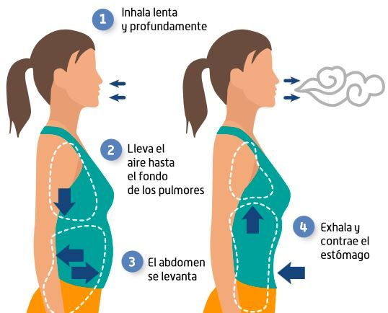
RESPIRE MIENTRAS HACE LOS EJERCICIOS
No contenga la respiración. Debe exhalar el aire de los pulmones mientras hace el ejercicio, y debe inhalar (tomar aire) mientras se relaja entre repeticiones. Contar en voz alta durante el ejercicio le ayudará a respirar profunda y regularmente.

ELONGACIÓNES
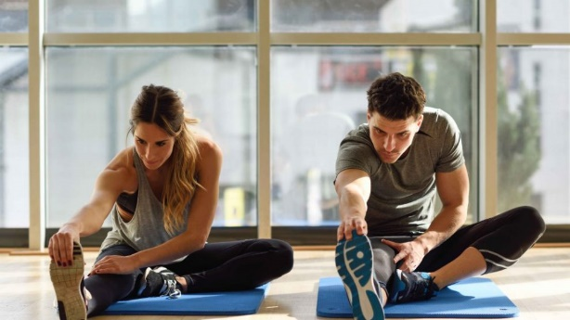
Son consideradas parte esencial de cualquier rutina de acondicionamiento físico, una forma de disminuir el riesgo de lesiones, prevenir inflamaciones y disminuir el dolor después de haber realizado los ejercicios.

ACTIVIDAD: Ejecutar rutina de calentamiento.

INSTRUCCIONES GENERALES: Ingresa al siguiente link y observa con atención el video, luego ponte ropa y zapatillas deportivas para realizar la siguiente actividad.

https://youtu.be/yeavXkYxe18
PASOS A SEGUIR:
- Busca un espacio de tu casa libre de obstáculos.
- Realiza movilidad articular.
- Observa el video del link y ejecuta la rutina de calentamiento.
- Diseña un calentamiento de 15 minutos, considerando iniciar con movilidad articular, 2 ejercicios y tiempo que asignaras a cada uno de estos, luego envía a mi correo 3 fotografías tuyas realizando cada parte del calentamiento que diseñaste.
Ejemplo:

Ejercicios | Tiempo | Imagen
Movilidad articular | 5 min. | 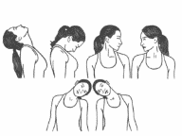
Skiping | 5 min. | 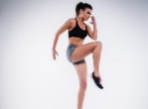
Jumping jacks | 5 min. | 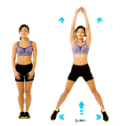

Recuerda enviar el punto 4 a mi correo psuazo@sanfernandocollege.cl
Plazo Máximo: domingo 12 de julio

p

Cualquier consulta o problema no dudes en escribirme a psuazo@sanfernandocollege.cl, los días martes entre las 10:00 y 13:00 hrs. tendré atención especial para ustedes. Un abrazo grande.

